中国广州南方学院—美国内布拉斯加州立大学卡尼尔校区
《中美人才培养计划》121双学位项目（商学院）招生手册




- 项目简介
该项目是教育部所属中国教育国际交流协会（CEAIE）、中教国际教育交流中心（CCIEE）和美国州立大学与学院协会（AASCU）共同管理的新型中美高等教育双向交流与合作项目，已列入“第七轮中美人文交流高层磋商机制”成果及“首轮中美社会与人文对话行动计划”执行项目。
我校与美国内布拉斯加州立大学卡尼尔校区合作，采取“121”的培养模式，打通中美高校培养体系，以互认学分的方式进行联合培养。学生在四年时间内完成中美双方大学的学分毕业要求，即可同步获得双方的学士学位证书。

- 合作双方
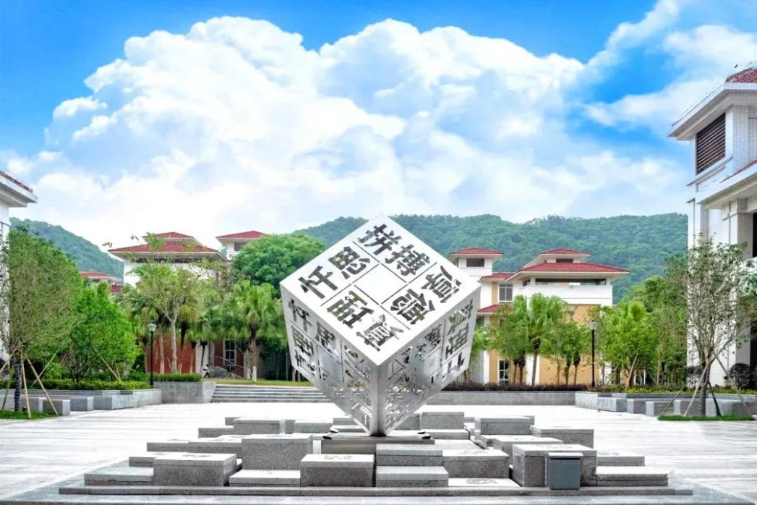

中方大学：广州南方学院
广州南方学院（原中山大学南方学院）为2006年经教育部批准设立的综合性应用型普通本科高等学校，是广东省高等教育体制综合改革试点院校、广东省首批普通本科转型试点高校、广东省硕士学位授予立项建设单位、国家社会科学基金项目和国家自然科学基金项目依托单位。学校位于素有“北回归线上的明珠”和“广州后花园”之誉的广州市从化区，校园占地面积1092.09亩。校园布局有致，秀丽宁静，是陶冶情操、读书治学的胜境。现有本科生19890人，继续教育在校生1863人。经过十多年的建设，呈现出千亩校园、万人规模、学科齐全、名师齐聚、人才辈出的发展格局。
合作院系及专业：商学院-金融学专业
广州南方学院商学院自2006年创校之初始办专业，以“打造中国应用型大学的一流商学院”为发展目标，致力于培养基础扎实、知识面宽、业务动手能力强、富有创新意识和开拓精神的经管类菁英人才，是粤港澳大湾区重要的应用型商科人才培养基地。
近年来，商学院在学校“打基础、出特色、上水平”的九年发展规划指导下，全力推进学科专业建设，持续开展教学改革，创新人才培养模式，打造教学团队，不断取得新的突破。
金融系金融学专业设立于2018年，金融系拥有一支专业知识丰富，从业经历多元，年龄结构合理的教师团队，超半数的教师拥有国际学术背景，教授及副教授占比40%，100%教师拥有硕士以上学历。为帮助学生尽早地接触职场，获取实习和就业等机会，学院聘请了多位来自中国银行、光控国瑞基金、毕马威企业咨询公司、广州金控期货公司等一批金融行业企业的高管在我校担任兼职讲师。

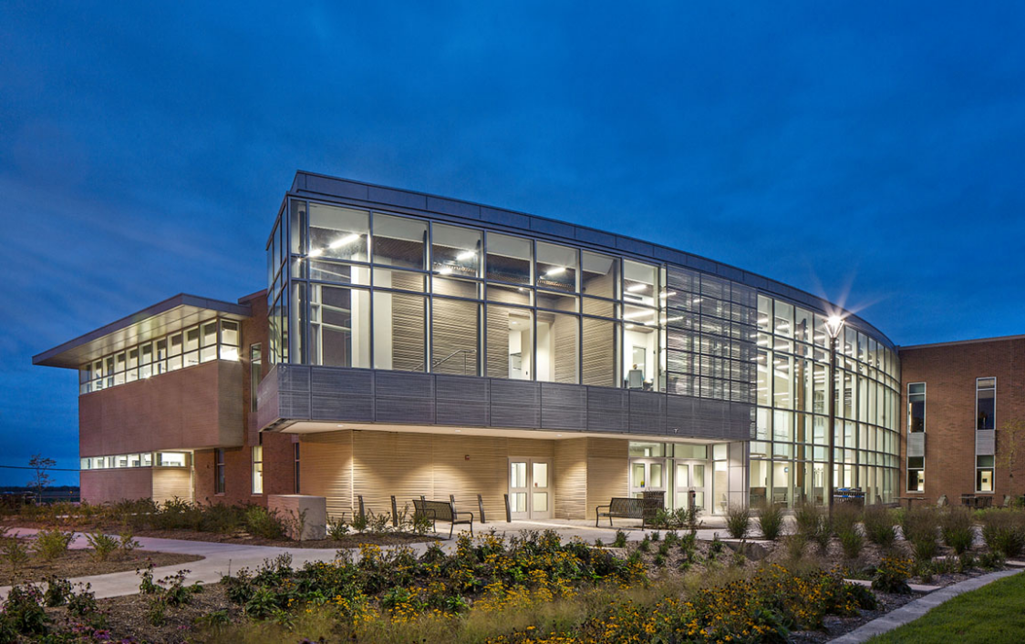
美方大学：美国内布拉斯加州立大学卡尼尔校区 University of Nebraska at Kearney
美国内布拉斯加州立大学卡尼尔校区 (University of Nebraska at Kearney，简称UNK)创立于1905年，位于巴菲特的故乡美国内布拉斯加州。美国内布拉斯加州立大学卡尼尔校区是一所公立研究型大学，学校提供170 个本科专业和 25 个预科专业，学校在本科学术研究方面是全美的模范。师生比例为 1:17,每位学生都能受到教授的关注。内布拉斯加州是美国中西部的一个州，位于高平原中心。卡尼尔市位于纽约州和加州的中点位置， 是美国中西部地区最具活力的小城市之一,附近几个机场均可以飞往美国各大城市；生活质量和安全性俱佳。学校被《美国新闻与世界报道》评为十佳公立大学。学校拥有良好的校园宿舍供学生住宿及校内兼职、实习机会。

合作院系及专业：商业与技术学院-金融学
商业与技术学院荣获国际商学院协会（AACSB）认证，目前全球约有5%的商学院获此认证、学院分为商业、网络技术和工业技术等三个大的部门，其中，商业方向提供包括金融学、经济学等21个专业方向的课程。教学计划和指导支持旨在培养在学习中提高实践能力，灌输信心，并为学生提供职业经验和商业网络。根据2019-2020年度毕业生数据，就业率超过90%，毕业生薪酬的中位数约为48,000美元/年。

- 招生计划与招生方式
招生计划
30人
招生对象与方式
有志报考中美121项目的学生，须参加2022年高考，高考成绩达到我校录取分数线。
注：该项目课程体系为中美院校联合制定，学生一旦被录取，不能转至广州南方学院的普通专业。

- 中美121项目培养模式
第一学年 在广州南方学院学习专业基础课程、中美联合培养课程以及英语语言提升课程。完成规定修读学分后，学生申请至美方合作大学就读。
注：正式获得内布拉斯加州立大学卡尼尔校区录取的学生需满足以下条件：GPA必须达到 2.0或者C以上；语言成绩必须满足托福ITP成绩达到530及以上、或托福iBT成绩达到61及以上、或多邻国成绩达到100及以上，或雅思成绩达到5.5及以上。如未达到语言成绩要求，则需参加英语课程的学习。
第二至三学年 在内布拉斯加州立大学卡尼尔校区学习项目规定的专业课程以及综合课程。
第四学年 在广州南方学院学习项目规定的专业课程、完成专业实习及毕业论文，达到中美双方大学的学分毕业要求后，即可获得中美双方大学的学士学位。
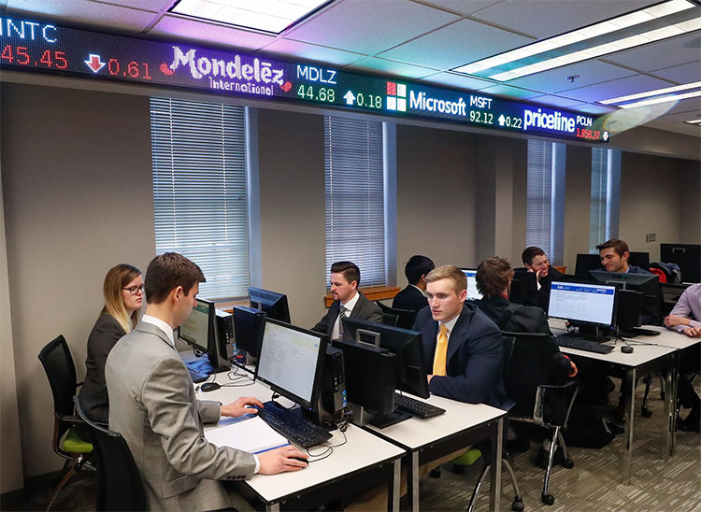

- 项目费用
学费标准
第一、四学年在广州南方学院修读期间：按照学校标准缴纳学费约68，000元/学年；第二-三学年在美方大学修读期间，需缴纳10，000元/学年的专业学费，用于保留学籍，进行中美双方大学的学分互认，获取双方大学的学位证书；住宿费按广州南方学院相关标准缴纳。
第二、三学年在内布拉斯加州立大学卡尼尔校区修读期间：按照学校标准缴纳学费约13，650美元/学年，121项目学生可获得约4000美元/学年的专项奖学金。在美修读期间的食宿费、交通费等由学生自行负担。（该费用仅为参考，以在美方的学年实际情况为准。例，如2023年赴美，则以2023年的收费标准为准。）
服务及管理费标准：
教育部所属中教国际教育交流中心收取一次性项目报名费、留学申请服务费、美国非移民签证申请费等共计24,160元/人，以及美方项目管理费3,000美元/人。学生获得美国签证后，还需向中教国际教育交流中心缴纳50,000元的回国保证金，学生完成或终止学业回国返校后全额无息退回。
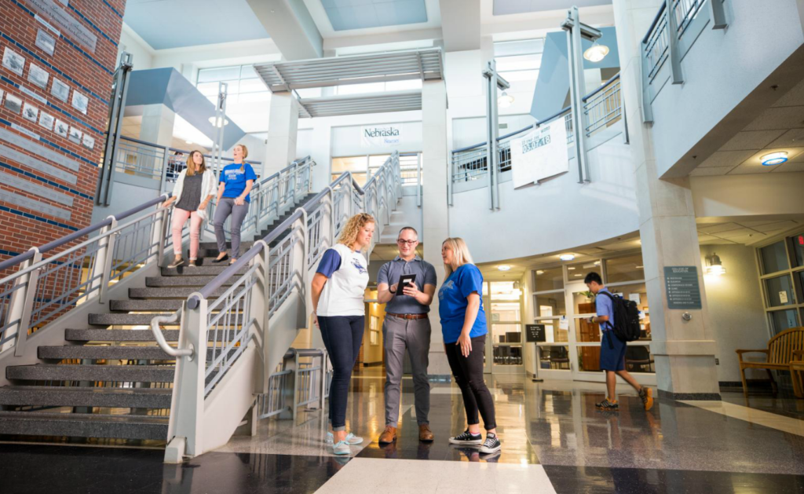

- 项目特色与优势
高品质：
- 教育部所属中国教育国际交流协会（CEAIE）、中教国际教育交流中心（CCIEE）和美国州立大学与学院协会（AASCU）共同管理的新型中美高等教育双向交流与合作项目。
- 已列入“第七轮中美人文交流高层磋商机制”成果及“首轮中美社会与人文对话行动计划”执行项目。
- 广州南方学院是唯一入选该项目的民办高校。
- 广州南方学院商学院现有教职工 135 名，其中专职教师 116 位，包括教授 27 位（博士生导师 6 位）、副教授 26 位。全部教师均具有硕士以上学历，拥有博士学位教师34位，近50位教师具有国际教育背景。大多数教师都具有国内外著名大学的教育背景。学院还聘请了巴曙松、陈平、陈树衡教授等知名经济学家作为讲座教授，外聘珠江投资集团、中国银行等著名企业的10余位企业家担任兼职教授。
- 内布拉斯加州立大学卡尼尔校区商业与技术学院拥有雄厚多元化的师资，师生比例为1：17，小班教学、以学生为中心的教学互动是该学院的重要教学特色。
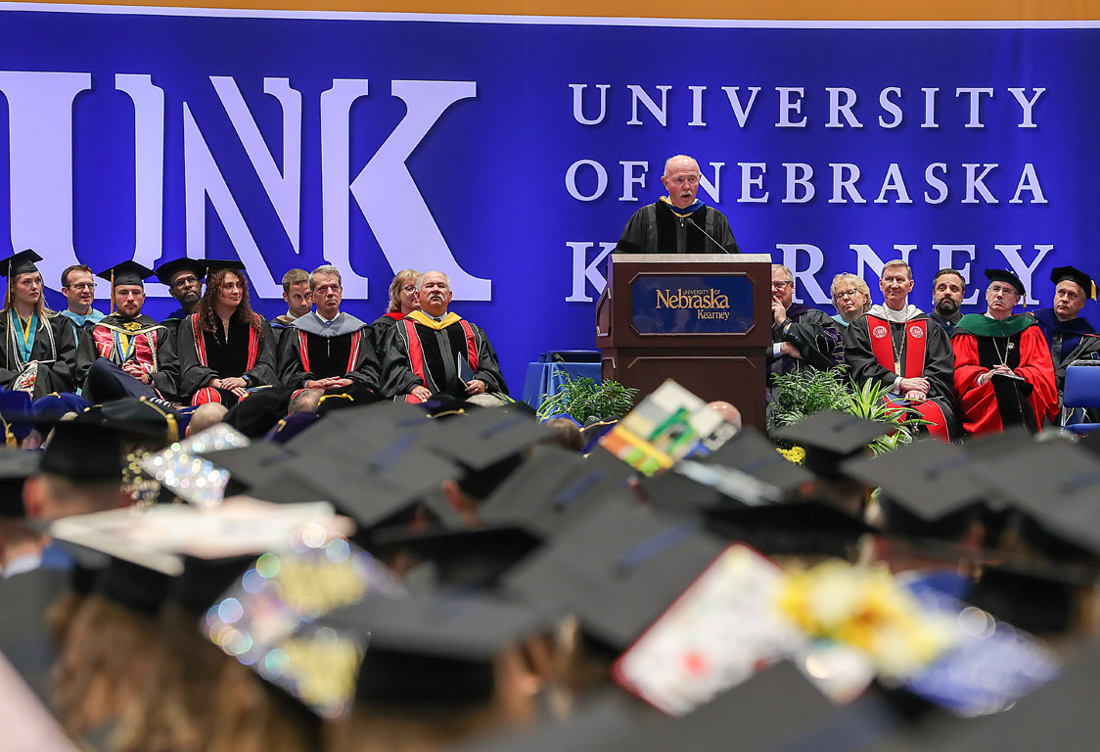

高性价：
- 特有的“121”模式，让学生既能畅享国外优质教育资源，又能缩短常规的留学时间，节省50%以上的留学费用。
- 四年学习可同时获得中美双方大学的学士学位，所获得的文凭和学位均为中美两国政府及国际承认，回国可在教育部留学服务中心进行学历学位认证。
高适配：
- 课程体系由中美院校共同设计，采用小班互动式教学，快速提升学生的语言能力，适应国外高校教学模式。
- 在中美两国建立属于自己的社交群体和人际圈，具有国际化视野和良好的英语水平，符合粤港澳大湾区国际化发展的人才需求，为跨国公司提供适应全球一体化的国际型人才。
- 同时拥有中美两国大学的文凭和学位，申请中国及海外高校更高学历教育时具有明显优势。
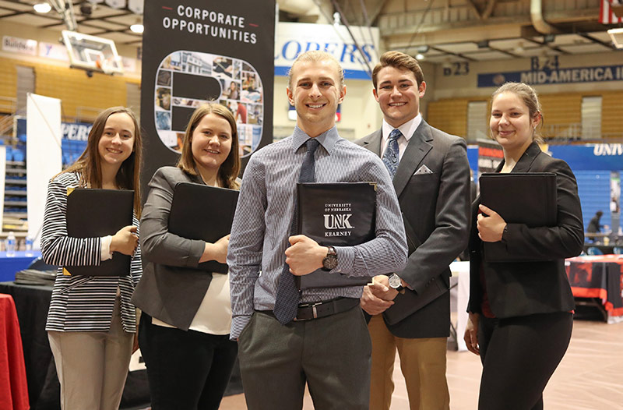
- 项目保障措施
项目由中教国际教育交流中心和美国州立大学与学院协会主办和全程监管，配备专业协调员老师对项目学生进行全方位管理与服务。同时我校将全力配合中教国际与美方大学，成立专门团队随时跟进学生在外情况，保持与家长及时三方通传。在疫情期间中美双方团队也有丰富经验，为项目学生保驾护航。

- 联系方式
广州南方学院公众号：

广州南方学院商学院公众号：NFSYSU商
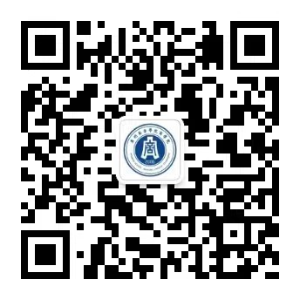

广州南方学院商学院官网：
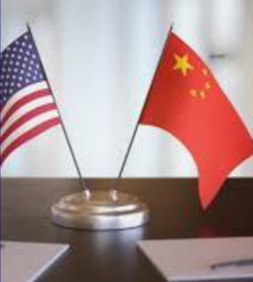
http://sxy.nfu.edu.cn/

内布拉斯加州立大学卡尼尔校区商业与技术学院官网：
https://www.unk.edu/academics/bt/index.php
招生咨询电话：
办公电话：020-61787179 王老师
手 机：15918490306 于老师
18819822394 萧老师

